Московский государственный технический университет им. Н.Э. Баумана

Факультет «Специальное машиностроение»

Кафедра «Автономные информационные и управляющие системы»

Лабораторная работа №2

по дисциплине

«ОСНОВЫ ТЕОРИИ ЦЕПЕЙ»

**Проверка теорем об эквивалентных источниках и взаимности**

Вариант №5

Выполнил ст. группы РЛ6-31

Филимонов С.В.

Фамилия И.О.

Проверил Рассадкин Н.Ю.

Оценка в баллах_________

Москва, 2021

**Цель работы**:

- применить методы наложения и эквивалентного источника для анализа исследуемой цепи.

**Исследуемая цепь: Вариант №5**

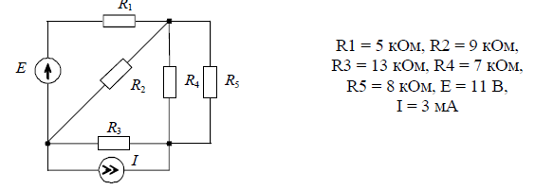

Рис. 1

Подготовительное задание:

Для схемы, вариант 5, рассчитать напряжение и ток на сопротивлении R3:

1. методом наложения;
2. методом эквивалентного источника;

Полученные значения тока I3, полученные методом наложения поместим в таблицу 1, методом эквивалентного источника поместим в таблицу 2, в столбец «Вычислено».

**Практическая часть:**

1. Соберём модель схемы электрической цепи Рис. 1 в среде Microcap

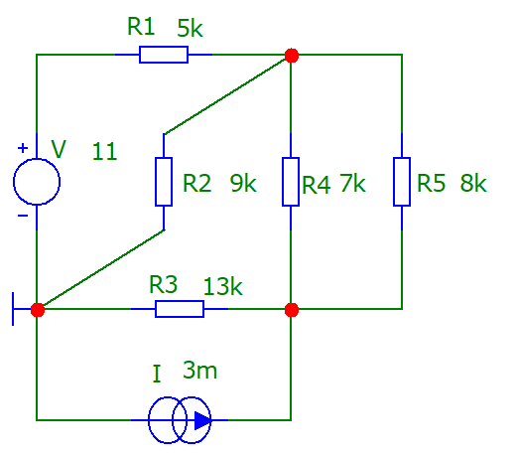

Рис. 2 Схема модели электрической цепи в среде Microcap

*Таблица 1*

**Экспериментальные и расчётные данные исследования метода**

**наложения**

|  |  |  |  |  |  |  |
| --- | --- | --- | --- | --- | --- | --- |
| Источник  питания | Измерено | | | | | Вычислено |
| I1, мА | I2, мА | I3, мА | I4, мА, | I5, мА | I3, мА |
| Е =11В  J=0 | -1.014 | 0.659 | 0.354 | -0.189 | -0.165 | 0.354 |
| Е = 0  J =0.003А | 1.257 | 0.698 | 1.045 | 1.043 | 0.912 | 1.043 |
| Е =11В  J =0.003А | 0.243 | 1.357 | 1.399 | 0.853 | 0.746 | 1.397 |

1. Исследование метода наложения
   1. Оставим в модели цепи рис.2 только источник ЭДС. Определим частичные токи I1',I2', I3',I4', I5'. Данные занесём в первую строку табл. 1.

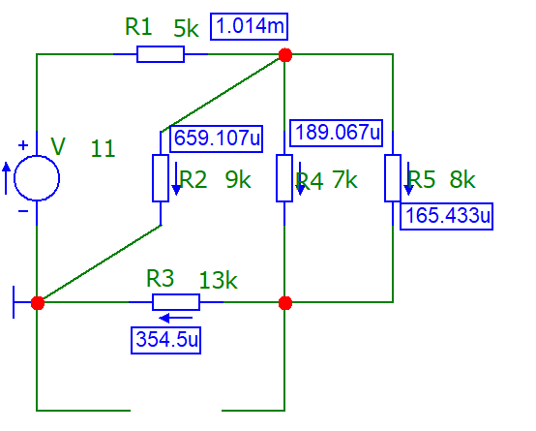

Рис. 3 Схема модели электрической цепи в среде Microcap, только с источником ЕДС

* 1. Оставим в цепи только источник тока. Определим частичные токи I1", I2", I3", I4", I5" Данные занесём во вторую строку табл. 1.

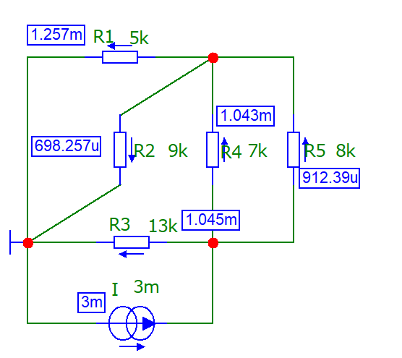

Рис. 4 Схема модели электрической цепи в среде Microcap, только с источником тока

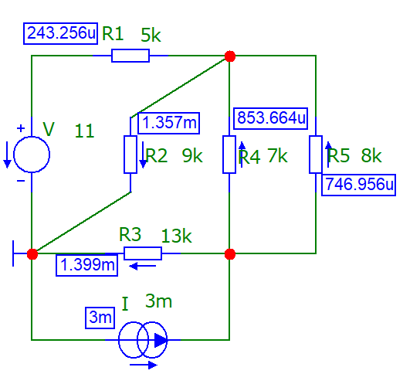

* 1. Ещё раз соберём полную модель цепи рис.2. Определим по ней полные токи

Рис. 5 Схема модели электрической цепи в среде Microcap с токами в ветвях

Вычисления на I3 приведены в тетради.

1. **Исследование метода эквивалентного источника**
   1. В исходной модели цепи произведём обрыв ветви на участке с R3. Измерим напряжение U0 в точках разрыва. Величину U0 занести в табл. 2.

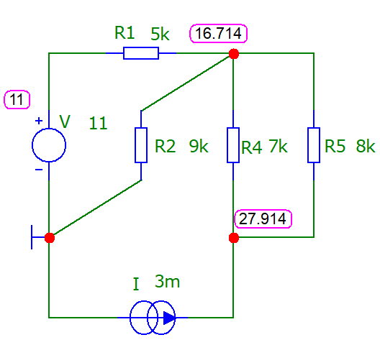

Рис. 6 Схема модели электрической цепи в среде Microcap с обрыв ветви на участке с R3 и обозначенными потенциалами точек.

3.2 Отключим источники питания, и в разрыв ветви с R3 подключим источник ЭДС значением Е = U0, определённое в п. 3.1, Измерим ток I3, поместим в табл. 2

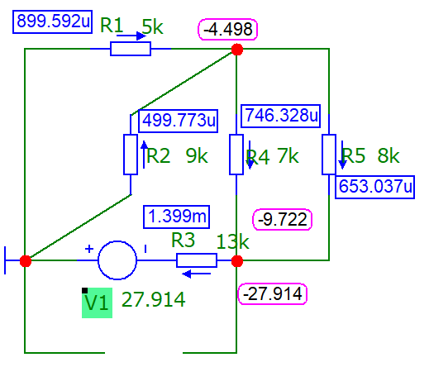

Рис. 7 Схема модели электрической цепи в среде Microcap (отключены источники питания, возвращён R3 параллельно подключён источник ЭДС значением Е = U0) и обозначенными токами в ветвях.

*Таблица 2*

**Экспериментальные данные исследования методом эквивалентного источника ЭДС**

|  |  |  |
| --- | --- | --- |
| Измерено | | Вычислено  I3, мА |
| U0, В | I3, мА |
| 27.914 | 1.399 | 1.39 |

1. Проверить теоремы взаимности
   1. Соберем схему в MicroCap по варианту 5. Отключим источник тока

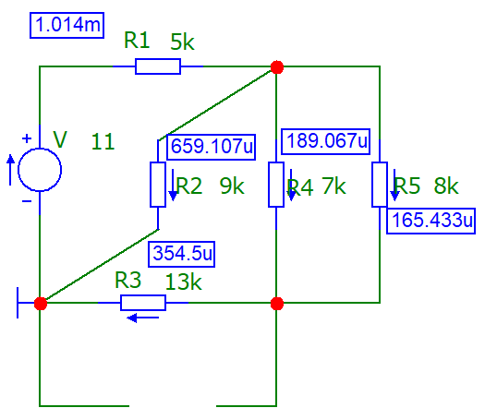

Рис. 8 Схема модели электрической цепи в среде Microcap (отключён источник тока) и обозначенными токами в ветвях.

* 1. Замеряем значение тока I3. Данные заносим в табл. 3.

*Таблица 3*

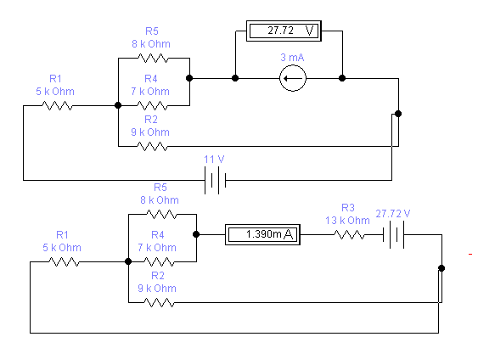

Собственные измерения методом эквивалентного генератора приведены выше в среде ElectonicWorkbench

**Экспериментальные данные проверки теоремы взаимности**

|  |  |  |
| --- | --- | --- |
| Е, В | I2, мА | I1, мА |
| 11 | 0.659 | 0.659 |

* 1. Отключим источник ЭДС. Произведём обрыв на участке ветви с R3, подключим источник ЭДС в обрыв ветви. Установим значение Е, равное величине в п. 4.1, замерим значение тока I1. Данные занесем в табл. 3. (Рис. 9).

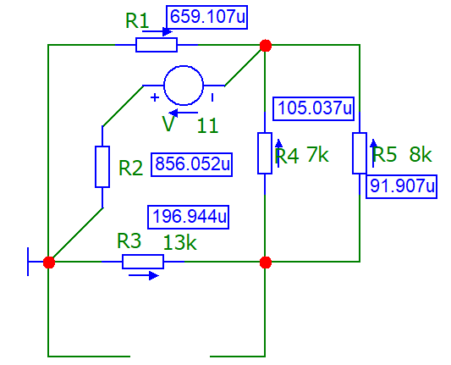

Рис. 9 Схема модели электрической цепи в среде Microcap

**Ответы на Контрольные Вопросы:**

1. *Объяснить сущность метода наложения.*

*Метод наложения* — метод расчёта электрических цепей, основанный на предположении, что [электрический ток](https://ru.wikipedia.org/wiki/%D0%AD%D0%BB%D0%B5%D0%BA%D1%82%D1%80%D0%B8%D1%87%D0%B5%D1%81%D0%BA%D0%B8%D0%B9_%D1%82%D0%BE%D0%BA" \o "Электрический ток) в каждой из ветвей [электрической цепи](https://ru.wikipedia.org/wiki/%D0%AD%D0%BB%D0%B5%D0%BA%D1%82%D1%80%D0%B8%D1%87%D0%B5%D1%81%D0%BA%D0%B0%D1%8F_%D1%86%D0%B5%D0%BF%D1%8C" \o "Электрическая цепь) при всех включённых [генераторах](https://ru.wikipedia.org/wiki/%D0%AD%D0%BB%D0%B5%D0%BA%D1%82%D1%80%D0%B8%D1%87%D0%B5%D1%81%D0%BA%D0%B8%D0%B9_%D0%B3%D0%B5%D0%BD%D0%B5%D1%80%D0%B0%D1%82%D0%BE%D1%80" \o "Электрический генератор) равен сумме токов в этой же ветви, полученных при включении каждого из генераторов по очереди и отключении остальных генераторов.

1. *Какие двухполюсники называются активными и пассивными.*

Двухполюсник, не содержащий источников энергии или содержащий скомпенсированные источники, называется пассивным. Если в схеме двухполюсника имеются нескомпенсированные источники, он называется активным.

1. *Объяснить сущность теоремы об эквивалентном источнике.*

Теорема утверждение о том, что любой источник может быть эквивалентно заменён на последовательно соединённые идеальный [источник напряжения](https://ru.wikipedia.org/wiki/%D0%98%D1%81%D1%82%D0%BE%D1%87%D0%BD%D0%B8%D0%BA_%D0%BD%D0%B0%D0%BF%D1%80%D1%8F%D0%B6%D0%B5%D0%BD%D0%B8%D1%8F" \o "Источник напряжения) и [внутреннее сопротивление](https://ru.wikipedia.org/wiki/%D0%92%D0%BD%D1%83%D1%82%D1%80%D0%B5%D0%BD%D0%BD%D0%B5%D0%B5_%D1%81%D0%BE%D0%BF%D1%80%D0%BE%D1%82%D0%B8%D0%B2%D0%BB%D0%B5%D0%BD%D0%B8%D0%B5" \o "Внутреннее сопротивление)

4. *Объяснить сущность теоремы взаимности.*

Пусть имеется электрическая схема произвольной конфигурации с единственным источником Э.Д.С. Em, который действует в m-ветви в направлении от точки *а* к точке *в* и создаёт в k-ветви с сопротивлением Rk ток Ik, направленный от точки *с* к точке *d*. Такой же источник Э.Д.С. Ek = Em, включенный в k-ветвь и действующий от точки *c* к точке *d* создаёт в m-ветви с сопротивлением Rm = Rk ток Im, направленный от точки *а* к точке *b* и равный току Ik

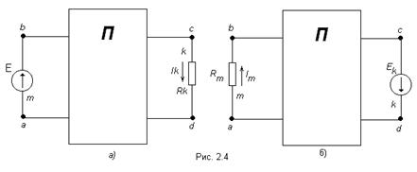

Выводы по работе:

Применив методы наложения и эквивалентного источника для анализа исследуемой цепи, можно сказать что оба метода точны, но не равно эффективны. В методе наложения, необходимо было делать две новые схемы и относительно них все считать, а в методе эквивалентного источника мы собирали только одну новую схему, и изменяли изначальную, тем самым проводя меньше действий.